Муниципальное Общеобразовательное Учреждение « Гимназия № 12
Краснооктябрьского района Волгограда «

Исследовательская работа:
«Степной орёл – исчезающая птица»

Выполнил:
ученик 3-б класса
МОУ гимназии № 12
Белоконь Арсений Алексеевич
электронный адрес:
belka030858@rambler.ru

Научный руководитель:
учитель начальных классов
МОУ гимназии № 12
Филинюк Яна Леонидовна
электронный адрес:
banner_edge@mail.ru
контактный телефон:
+79275143083

Волгоград, 2015
СОДЕРЖАНИЕ

 | стр.
Введение | 3
Глава 1 Теоретическая часть.
1.1 Орёл в литературе, искусстве, геральдике | 5
1.2 Орёл. Классификация орлов | 8
Глава 2 Исчезающая птица | 10
Заключение | 14
Литература | 15
Приложения

ВВЕДЕНИЕ
Самая красивая и величественная птица, на мой взгляд, это орел. С самого раннего детства, во время прогулок и выездов на природу меня просто завораживал вид парящего орла. Мне нравилось рисовать эту гордую и могучую птицу в своих рисунках. Когда смотришь на летящего в небе над бескрайними просторами орла, оторвать свой взгляд от этой сильной и горделивой птицы, невозможно.
Так случилось, что мы с родителями каждый год отдыхаем на Северном Кавказе. Там в городах: Пятигорск, Кисловодск, Ессентуки и Железноводск на центральных улицах или в парках установлены скульптуры изображающие орла в схватке со змеей. Вообще орел - официальный символ Кавказских Минеральных вод. Там орлы повсюду, начиная с сувенирных, на прилавках магазинчиков, заканчивая живыми орлами, с которыми можно сфотографироваться на память, на улицах этих городков. Именно тогда я стал так много интересоваться орлами.
Почему люди так гордятся и почитают эту птицу? Ведь даже на гербе России красуется орел, а не другая птица.
Актуальность исследования. Степной орёл может исчезнуть в России. Таковы неутешительные прогнозы. Ученые уделяют много внимания вопросам выживания, а также проблеме сосуществования степного орла в антропогенной среде. Численность степного орла, обитающего на территории страны, за последние двадцать лет снизилась в двенадцать раз и к настоящему времени не превышает 2000 гнездящихся пар.
Согласно данным орнитологов, численность степного орла, занесенного в Красную книгу, с начала 90-х годов заметно снизилась. Если 20 лет назад их было 25 тысяч пар, то сейчас – всего 2 тысячи. Если сокращение будет продолжаться такими же темпами, то через 10 лет степных орлов не останется вообще.
Таковы данные в целом по России. Мы живём в Волгоградской области, где в степях пока еще обитает эта красивая и гордая птица.
На основании выше изложенного была сформулирована тема нашего исследования: «Степной орел – исчезающая птица».
Поэтому, целью нашей работы является: выявить причины исчезновения степного орла в Волгоградской области и привлечь внимание обучающихся к данной проблеме.
Гипотеза исследования заключается в том, что исчезновение степных орлов является следствием деятельности человека в местах обитания данного вида.
Объектом исследования является: степной орел.
Предметом исследования является: исчезновение данного вида на территории Волгоградской области.
Для достижения поставленной цели и проверки гипотезы были определены следующие задачи:
- Изучить литературные произведения, произведения искусства, а так же геральдику для выявления роли орла в истории России;
- Изучить и проанализировать материалы об орлах с биологической точки зрения;
- Изучить доступные материалы и выяснить, каким образом места обитания и образ жизни степных орлов влияют на снижение их численности;
- Определить человеческие факторы, влияющие на численность вида;
- Подтвердить или опровергнуть гипотезу;
- Подготовить проект в классе (персональная выставка работ, выпуск листовки).
Методы исследования:
- теоретический анализ научной литературы по теме исследования;
- наблюдение, сравнение;
- анализ данных исследований на тему «Степной орел в Волгоградской области»;
- анкетирование;
- интервью.
Практическая значимость исследования состоит в том, что привлечение внимания общественности к данной проблеме может изменить ситуацию в лучшую сторону и привести к тому, что степной орел увеличит свою популяцию в Волгоградской области.
ГЛАВА 1
1.1 Орёл в литературе, искусстве, геральдике
На первом этапе моего исследования была поставлена следующая задача:
- изучить литературные произведения, произведения искусства, а так же геральдику для выявления роли орла в истории России.
Из истории мы знаем, что на Гербе Российской Федерации изображен щит с золотым двуглавым орлом, поднявшим вверх распущенные крылья. Изображения орла (двуглавого орла) встречались и в древнерусском искусстве с 14 века, и даже раньше на монетах и печатях.
Так, печать царя Ивана Грозного еще в 1497 году с государственным символом изображавшего двуглавого орла.
Первый в истории указ о гербе (в нем приводилось описание царского герба) гласил: - «…Орел двоеглавый есть герб державный Великого Государя, Царя и Великого Князя Алексея Михайловича всея Великая и Малая и Белые России самодержца…».
С 1918 года изображение орла убрали с герба, но в 1992 году Государственный Герб Российской Федерации опять имеет изображение орла. Получается, что орел издревле символизировал власть и силу, ведь именно эта птица изображалась на гербах и печатях царей.
В наше время орел не менее популярен в геральдике. Обоснование символики: орел – высшее определяющее и указующее начало, способность летать и подниматься так высоко, чтобы превосходить низкие силы – символ высоты духа и духовного принципа, он является древним символом силы, могущества и победы, он олицетворяет духовное начало в человеке, в христианстве орел является проводником между Богом и людьми. В христианстве изображение орла можно увидеть на купелях, на церковных кафедрах. Орел ассоциируется с вознесением Христа, с молитвами посылаемыми небесами, с победой над злом, с нисхождением милости Божией.
При изучении символики Волгоградской области мы обнаружили, что многие районные центры и населенные пункты имеют в своей символике изображение именно орла.
Например:
- Герб Городищенского района – это изображение серебряного с распущенными крыльями орла.
- Герб Камышинского района – красный с золотыми глазами, клювом и лапами, с распростертыми крыльями.
- Герб Котельниковского района и города Котельниково–изображение серебряного сокола с распростертыми крыльями, золотым клювом и лапами.
- Герб Нехаевского района – серебристый орел.

- Герб Палласовского района и города Палласовка – красный орел с золотым клювом и лапами, с распростертыми крыльями.
- Герб Урюпинского района – степной орел, парящий в синем небе.
- Герб сельского поселения Орловское – с распростертыми крыльями красный орел. (Приложение 1)
Также изображения орла на своих Гербах имеют и многие другие известные города Российской Федерации и областные центры, вот некоторые из них: г. Орел, Читинская область, г. Воронеж, республика Дагестан, Забайкальский Край, г. Иваново, республика Ингушетия, Кабардино-Балкарская республика, г. Краснодар, г. Ростов, г. Санкт-Петербург, г. Ставрополь, г. Железноводск, Ессентуки, Пятигорск. (Приложение 2)
Орел одна из наиболее распространенных гербовых фигур, издавна признанная символика власти.
Основные значения изображения орла: – сила, власть, господство, а также синоним православного человека, героя, патриота.
В тоже время мы узнали, что не существует просто орлов, столь знаменитая птица - понятие несколько абстрактное. Есть разные орлы, и называются они по по-разному, и ведут себя различно.
Образ орла, как умной, сильной и мудрой птицы не раз встречается нам еще с детства, в сказках, в былинах, легендах и баснях. Сказка «Про орла и воробья» о мудрости и доброте. Сказка «Деревянный орел» о смекалке, находчивости и уме этой птицы. Помните, даже у Пушкина в «Капитанской дочке» есть сказка о вороне и орле. Много легенд и сказаний у разных народов связанно орлами. Орел - одно из самых распространенных обожествляемых животных. Он, как правило, символ богов или их посланец. В древней Месопотамии орел был символом божества шумеров - Нину рты, в Древней Греции - Зевса, в Древнем Риме - Юпитера. В легендах многих народов Евразии и Северной Америки орел похищает (или добывает) для людей огонь. В Библии эта птица служит воплощением божественной любви, силы и мощи, юности и бодрости духа, но также и гордыни. В баснях орел встречается еще со времен Эзопа басня «Орел и Лисица». А выражение из басни Крылова «Орлам случается и ниже кур спускаться, но курам никогда до облак не подняться!», очень часто слышу.
В творчестве М.Ю. Лермонтова орел встречается во многих стихотворениях: «Смерть поэта», «Спор», «Тебе, Кавказ, суровый царь земли…», в поэмах «Мцыри» и «Демон». Для Лермонтова орел-это, прежде всего птица вольная и гордая. Так - же как у Пушкина в стихотворении «Узник».
Орел встречается в произведениях очень многих разных авторов, это и Горький, и Бунин, и Фет, и Лесков. Но всегда этот образ светел и величествен, описанный с большой любовью и восхищением.
Немало и произведений искусства посвящены орлу. Вот только малая часть произведений, где показан орел.
1. Виктор Васнецов «После побоища Игоря Святославовича с половцами» 1880г.
Над погибшими телами русских богатырей пораженных вражескими стрелами, за свою добычу, словно за души погибших праведников, дерутся длиннокрылые орлы.
2. Шишкин Иван Иванович «Сосновый бор» 1872г.
Мы видим, как над кромкой леса величественно пролетает, осматривая свои владения орел.
3. Арчибальд Торбёрн (1860-1935), знаменитый шотландский художник, любил рисовать птиц в лоне дикой природы Шотландии. Изображения орлов на его картинах просто восхищают.
4. Скульптура « Орел» в г. Пятигорск. Скульптор Л.К. Шодкий по рисунку художника И.И. Крылова. 1901г. В 1903г.
В Пятигорске была установлена скульптура орла, ставшая эмблемой всего района Кавказских Минеральных Вод. В основу легла горская легенда об орле, смертельно ужаленном змеей и нашедшем избавление от неминуемой гибели в струе целебной воды на горе Горячей. Аналогичные скульптуры были установлены в горах: Кисловодск, Ессентуки. Железноводск.
5. Балет «Горный Орел» Н. Сабитова, посвященный событиям Крестьянской войны 1773-75г. и подвигу Салавата Юлаева.

1.2 Орёл. Классификация орлов
Второй задачей нашего исследования была:
- изучить и проанализировать материалы об орлах с биологической точки зрения.
Орлы в широком смысле слова - название, применяемое к представителям подсемейства орлиных (лат. Aquilinae) семейства ястребиных (Accipitridae). Кроме того, так называют крупных хищных птиц, имеющих сходство с представителями вышеуказанной группы птиц, то есть, имеющими орлиный облик. Характерными чертами орлов являются массивное телосложение, длинные и относительно широкие крылья с пальцеобразно расставленными маховыми перьями, массивный клюв и сильные лапы с крупными загнутыми когтями и удлинёнными перьями с внешней стороны бедра и голени («штаны»).
Существует следующая классификация орлов.
Самый знаменитый орел – беркут. Орел типичный. Может быть, благодаря именно этой птице – ее мощи и размерам, гордой голове и грозному взгляду, стальным когтям и плавному полету, орлы прославились в веках и сейчас еще столь знамениты. Беркут могучая птица: размах крыльев его до 2-х метров, длинна до метра, вес более шести с половиной килограммов. И естественно, что гнездо его тоже огромное, до 2-х метров в высоту, и до 3-х в ширину. Гнезда располагаются на скалах или крепких многолетних деревьях, в них самка выводит одного-двух беркутов птенцов. У таких крупных птиц, казалось бы, и добыча должна быть крупная. Действительно – нападают беркуты на оленей и косуль, и лис и даже волков. Но не брезгуют и сусликами, тушканчиками и зайцами. Нападают на птиц, таких как глухари и гуси, не отказываются и от падали. Но падаль – это так, между прочим, хотя поедает ее беркут довольно охотно.
А вот другой орел – могильник. Он тоже ест падаль, хотя и него это не основная пища: мелкие и крупные птицы, суслики, зайцы, мыши и полевки. Название свое этот орел получил не потому, что он раскапывает могилы, а потому, что его часто видели сидящим на курганах – древних захоронениях.
Часто орлов объединяют в группу подорликов. Подорлики – тоже орлы настоящие. И не такие уж маленькие: большой подорлик весит столько же, сколько могильник и степной орел (более 3-х килограммов), и по величине лишь немного меньше. Подорлики живут в смешанных лесах, долинах лесных рек, вблизи болот. И добычу высматривают не только с высоты, но и разыскивают ее пешим ходом. Добыча их – пресмыкающиеся и земноводные, мыши и полевки. Ну и конечно – падаль.
Ястребиный орел (название дано, очевидно, за некоторое сходство с ястребами в маневренности полета и окраске), птица довольно крупная и весит до 2-х с половиной килограммов. Добыча часто соответственная – зайцы, например. Но могут быть и птицы. Охотится ястребиный орел на земле, где отыскивает грызунов или зайцев. Лови он добычу и в воздухе – «бьет» ее с лета, как сокол, или хватает когтями, как ястреб.
Степной орел (иногда его называют орлом – курганник и полынным орлом), о месте его обитания говорит само название – птица живет в степи и в полупустыне. «Пища степного орла составляет, - пишет известный Российский орнитолог П.П. Сушкин, - по моим наблюдениям, главным образом – суслики; ими же он преимущественно выкармливает и детей. Лишь увидав, какая масса сусличьих костей валяется около гнезда, можно составить себе некоторое понятие о том, сколько грызунов истребляют орлы…». К сожалению, эта полезная птица становится все более редкой. (Приложение 3)
ГЛАВА 2
Исчезающая птица
Третьей задачей нашего исследования является:
- изучить доступные материалы и выяснить, каким образом места обитания и образ жизни степных орлов влияют на снижение их численности.
Все перечисленные птицы – беркуты, могильники, подорлики, ястребиный орел, степной орел – это орлы настоящие. Все эти птицы занесены в красную книгу Российской Федерации.
В Красной книге Волгоградской области я обнаружил степного орла, о котором мне рассказывал мой папа. Летом прошлого года папа участвовал в поездке орнитологов в удаленную часть Быковского района Волгоградской области, являющийся ранее закрытой территорией и в связи с этим, именно там остались места, минимально затронутые цивилизацией. Папа помогал орнитологам обнаруживать новые места гнездования и помечать их на карте. (Приложение 4) Он рассказывал мне о размерах гнезд степных орлов, которые его впечатлили, о том, как много костей и останков мелких грызунов находилось вокруг гнезд, о неприятном запахе вблизи гнезд, показывал фотографии, которые он успел сделать в этой поездке. После рассказа папы и просмотра фотографий я заинтересовался жизнью степных орлов и даже попросил родителей купить мне книги об этих великолепных птицах.
В рамках изучения жизни и местообитания степного орла мною были посещены Краеведческий музей и зоологический музей при Волгоградском Социально – педагогическом университете имени Серафимовича. Именно посетив музеи я узнал, что в настоящее время очень остро стоит проблема исчезновения этой величественной птицы. Летом того же года я узнал о массовой гибели степных орлов на линиях электропередач вблизи поселка Катричев, Быковского района Волгоградской области произошедшей летом 2012 года. Тогда погибло 36 редких птиц и об этом много говорили. Меня заинтересовало, как и из-за чего гибнут птицы, тем более в таких количествах. В ходе моего исследования выяснилось, что причиной гибели является то, что степной орел в отличие от других хищников не охотятся на лету, а используют для засады высоко расположенные площадки. Для этого птицам идеально подходят линии электропередач, а это основная причина гибели степного орла, так как пернатые погибают от удара таком. Раньше на ЛЭП устанавливались защиты от птиц, которые представляли собой деревянные брусья. Но за последние 25 лет их не обновляли, дерево сгнило, и отсутствие защиты стало представлять постоянную угрозу для птиц. Ведь трагедия, случившаяся с птицами в Быковском районе не первая и не последняя, вот почему экологи крайне встревожены данной проблемой. Разработка эффективных средств защиты от ЛЭП еще предстоит экологам, ведь именно массовая гибель птиц от удара током может привести к полному вымиранию редких и занесенных в Красную книгу популяций.
Итак, степной орел может исчезнуть в России. Таковы неутешительные прогнозы орнитологов и экологов. Ученые уделяют много внимания вопросам выживания, а также проблеме сосуществования степного орла в антропогенной среде. Численность степного орла, обитающего на территории страны, за последние двадцать лет снизилась в двенадцать раз и к настоящему моменту не превышает 2000 гнездящихся пар.
В конце 19 столетия степной орёл населял обширную территорию от низовьев Дуная, Бессарабии и восточной Украины до Восточного Китая. До недавнего времени состояние степного орла как вида в глобальном масштабе не вызывало беспокойства. Однако его ареал и численность последовательно сокращались в течение всего последнего столетия. Если ранее этот вид был самым массовым из орлов Северной Евразии, то к последней четверти 20 в. его положение значительно ухудшилось. Это обусловило внесение степного орла в Красную книгу СССР, а затем и в Красные книги бывших союзных республик, в том числе Украины, Российской Федерации и Республики Казахстан, а также в Красные книги практически всех субъектов РФ, попадающих в пределы ареала. Тем не менее, судьба вида в целом пока не вызывала опасений.
Последние гнездовья степного орла в Украине исчезли в начале 1980-х гг., а западная граница гнездового ареала вида откатилась на восток до Калмыкии. Процесс деградации популяций степного орла продолжался в течение последних 30 лет и идёт до сих пор. В настоящее время орнитологи зафиксировали исчезновение многих ранее известных гнездовых группировок степного орла в России. Только в Европейской части России численность степного орла сократилась на 94% за 25–30 лет. В частности, за последние 15 лет вид почти исчез в Самарской области, где еще недавно гнездилось не менее 50–60 пар. В Волгоградской области от почти сотни пар, сейчас не насчитывается и 20, полностью прекратилось гнездование степного орла в Предкавказье, Башкирии и Челябинской области, хотя еще в конце 1990-х гг. на границе Башкирии и Челябинской области гнездилось до десятка пар степных орлов. В Ростовской области в прошлом степной орёл был обычным гнездящимся видом в низовьях Дона, но к середине 20 века почти перестал здесь гнездиться, сейчас там насчитывается только 5-6 пар. Исчез степной орёл на гнездовании и на всём севере Оренбургской области. Численность в Калмыкии с 1980-х гг. к 2004 г. сократилась с 3–10 тыс. пар до 0,5–1 тыс. пар, а к 2010 г. — до 350 пар. Очень сильно ухудшается ситуация с видом и в Казахстане, а ведь орел символ государственности Казахстана.
При продолжающихся негативных тенденциях, которые имеют место в популяциях степного орла в настоящее время, есть вероятность, что через 20 лет могут исчезнуть целые популяции этого вида в России, Казахстане, Монголии и Китае, что поставит вид на грань вымирания.
Вот почему степной орел нуждается в особом внимании и охране.
Как я говорил ранее, нами была выделена одна из основных причин сокращения популяции степных орлов – гибель от поражения электрическим током при контакте с опорами воздушных линий электропередачи (ЛЭП). Из беседы с Пименовым Валерием Николаевичем, орнитологом-биологом, я узнал, что и в Волгоградской области ЛЭП - главная причина смертности степных орлов.
Например, в Калмыкии в 2007-2011 гг. погибло до 20% от общей численности популяции степного орла, чуть меньше до 15% по Заволжью. На Южном Урале в 1995-1998 гг. при обследовании ЛЭП орнитологами было обнаружено 237 погибших особей степного орлана 100 км линии. В Оренбургской области на 100 км маршрута учтено 13 живых степных орлов и 35 погибших на ЛЭП. В Казахстане по оценкам 2003–2006 гг. в весенний период на ЛЭП гибло около 10% от общей численности популяции степного орла. Цифры просто ужасающие.
Так почему именно ЛЭП стали наносить такой ущерб популяциям пернатых хищников?
Воздушные линии электропередач в настоящее время являются основным способом передачи энергии на расстояния. Системы электроснабжения являются неотъемлемой частью большинства потребителей электричества во всех странах современного мира. Их протяженность огромна и постоянно увеличивается. Вместе с линиями сотовой связи они образуют густые электрические сети и занимают обширные территории. Проникая в природные ландшафты, ЛЭП формируют искусственную среду обитания птиц, которая является серьёзным угрожающим фактором.
Наибольший урон орнитофауне электросетевой среды причиняется в результате коротких замыканий, возникающих при контактах птиц с воздушными ЛЭП средней мощности.
Главную опасность для птиц представляют широко применяемые в нашей стране воздушные линии электропередачи напряжением 6–10 кв., сооружаемые на железобетонных опорах со штыревыми изоляторами на металлических траверсах. Не случайно среди орнитологов такие электролинии получили мрачное название «ЛЭП – убийцы птиц». Причем, чем крупнее птица, тем больше у нее шансов погибнуть в результате короткого замыкания при попытке сесть на подобную опору. В дождливую погоду риск быть убитыми для птиц повышается многократно. Подобные ЛЭП являются постоянно действующими смертельными ловушками не только для степных орлов, но и для огромного количества птиц, в том числе редких и охраняемых видов. Необходимо отметить, что не все ЛЭП одинаково опасны для птиц. Так, линии с напряжением от 30 и более киловольт, почти безопасны для птиц. Иногда, степные орлы или другие птицы, в условиях дефицита мест, пригодных для гнездования, даже успешно гнездятся на опорах высоковольтных ЛЭП.
Основным «ЛЭП-уязвимым» видом редкой птицы, в нашем регионе, являются степной орёл. Об исключительно высокой гибели птиц этих видов от электротока на ЛЭП в южных регионах нашей страны и о необходимости повышения эффективности применяемых до сих пор устаревших конструкций птице защитных устройств говорится в соответствующих видовых очерках действующего издания «Красной книги Российской Федерации».
Дело в том, что степной орел охотно использует опоры ЛЭП в качестве присады, обеспечивающей хороший обзор. В степной и полупустынной зоне именно опоры ЛЭП являются для них наиболее привлекательными. К сожалению, нередко попытка птицы сесть на опору ЛЭП заканчивается ее смертью. Именно в южных регионах масштабы гибели степных орлов от поражения электрическим током особенно велики и нередко приводят к катастрофическому сокращения популяции. Что, безусловно, влияет на всю экосистему нашего региона. Степные орлы - это часть нашей экосистемы, они контролируют численность грызунов, являясь ее санитарами, именно эту особенность степных орлов подчеркивал в своем интервью Пименов В. Н.
Численность степного орла испытывает многолетние колебания. Связано это, и с сокращением кормовой базы (уменьшение популяции сусликов), и степные пожары и разорение гнезд людьми, изъятие птенцов. Но основной проблемой является гибель птиц на ЛЭП.
В рамках данного исследования одной из задач мы поставили – это создание листовки с целью привлечения внимания одноклассников к проблеме исчезновения степного орла.
Балы проведена следующая работа.
На первом этапе мы провели тестирования, которое выявило, что многие обучающиеся класса имеют поверхностные знания о такой птице, как степной орёл. (Приложение 5)
Вторым этапом было – проведение классного часа в рамках которого, была продемонстрирована презентация, раскрывающая историческую значимость орлов. На уроке рисования мы совместно с учителем рисовали степного орла. (Приложение 6) Так же была проведена выставка моих работ в начальной школе МОУ гимназии № 12 (Приложение 7)
На третьем этапе – мы провели повторное анкетирование среди обучающихся 3-б класса. В ходе обсуждения результатов анкетирования ребята предложили помочь мне в создании листовки, которая привлечет внимание к степным орлам. (Приложение 8)
В дальнейшем я продолжу свою работу, так как многие одноклассники заинтересовались данной проблемой.
ЗАКЛЮЧЕНИЕ
В России, степной орел – одна из полезнейших птиц, и надеюсь, что моя работа хоть в малой доле поможет привлечь внимание общественности к проблеме исчезновения степных орлов. Ведь именно человеческое изобретение поставило степных орлов на грань исчезновения.
В дальнейшем я планирую более подробно изучить проблему гибели степных орлов на ЛЭП, разобраться, почему такая проблема существует, и какие реальные возможности есть для её разрешения. Мне очень хотелось-бы чтобы в будущем люди могли любоваться этой красивейшей птицей воочию, а не на её изображения.
При написании своей работы я открыл для себя много нового и интересного из жизни степных орлов. Думаю, эти сведения внесут лепту в просветительскую работу среди населения, предупреждающую один из негативных факторов снижения численности степных орлов.
ЛИТЕРАТУРА
- Орел в символике. Энциклопедический словарь Брокгауза и Эфрона. Спб,1890-1907г. Том 82.
- Сметанников И.С., Гербы и Флаги субъектов Российской Федерации. 2003г.-112с.
- Дмитриев Ю. Д., Соседи по планете. Птицы. М., Дет. Лит., 1984г.-304с.
- Карякин И.В. Методические рекомендации по организации мониторинга популяций степного орла в России и Казахстане. Новосибирск, 2012г.-89с.
- Карякин И. В. Новикова Л.М. Степной орел и инфраструктура ЛЭП в Западном Казахстане. Есть ли перспектива существования?- Пернатые хищники и их охрана. 2006г. №6 с.48-57.
- Карякин И. В. Паженков А. С. Хищные птицы Самарской области. Книги-фотоальбом. Самара, 2008г.-66с.
- Салтыков А. В. Инвентаризация птицеопасных ЛЭП, стимулирование защитных мероприятий в пределах ООПТ, и их охранных зон и соседних территорий в республике Калмыкия. Ульяновск/Элиста, 2012г.-73с.
- Красная Книга Российской Федерации. Животные. АСТ/Астрель,2001г.-429с.
- Красная Книга Волгоградской области. Т.1. Животные. Волгоград, 2004г.-172с.
- Пестов М. Проблема массовой гибели птиц на воздушных линиях электропередачи в Казахстане: решение возможно!- В мире животных.2012г. №3 с.2-6.
- Новости ВГТРК «Калмыкия» Россия -1 от 23-10-2012, 12:27 «Степной орел может исчезнуть в России в ближайшие 10 лет».
- Факторы риска. Каково будущее степного орла в современном мире http://rrrcn.ru- Российская сеть изучения и охраны пернатых хищников.
- Новые данные о гибели птиц на ВЛ-6-10кв в Калмыкии, России. www.dront.ru – экологический центр Дронт.
- Пименов В. Н. Степной орел презентация. СОПР, Волгоградское отделение, 2013г.
ПРИЛОЖЕНИЕ 1
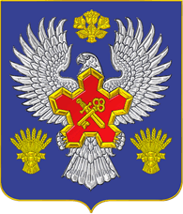  Герб Городищенского  района | Дата принятия: 29.03.2012  Номер в Геральдическом регистре РФ: 7601  Описание:  В лазоревом поле серебряный распростертый орел, держащий в лапах золотое укрепление с пятью бастионами, заполненное червленью, внутри него накрест острием вниз меч и ключ того же металла, сопровождаемый в главе золотым букетом из трех цветков с листвою, в оконечности двумя пшеничными снопами того же металла.  Утвержден Решением Городищенской районной Думы (№ 539) от 29 марта 2012 года.  Обоснование символики: Орел - высшее определяющее и указующее начало в геральдике, способность летать и подниматься так высоко, чтобы превосходить низкие силы - символ высоты духа и духовного принципа, символ Иоанна богослова и вознесения Христа. Три цветка - символизирует три городских поселения района. Число колосьев - количество муниципальных образований в составе района. Пять бастионов - символ укрепления основанным Петром великим. Ключ и меч - личный символ государя. Эмали и металлы: лазурь (синий) - символ красоты, мягкости и величия; червлень (красный) - символ храбрости, мужества, неустрашимости; золото - символ богатства, великодушия и справедливости; серебро - символ чистоты и невинности; земельная корона-символ муниципальной власти.
Герб Камышенского  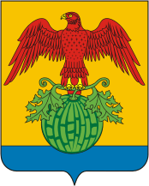  района | Дата принятия: 28.02.2007  Номер в Геральдическом регистре РФ: 3105  Описание:  В золотом поле с узкой лазоревой оконечностью поверх всего - червленый, с золотыми глазами, клювом и лапами орёл, сидящий с распростертыми крыльями на зеленом, с таковыми же листьями, арбузе.  Герб Камышинского района может воспроизводиться без короны и со статусной территориальной короной. Версия герба со статусной территориальной короной применяется после принятия Геральдическим советом при Президенте Российской Федерации соответствующего порядка включения в гербы муниципальных образований изображения статусных территориальных корон.  Обоснование символики: Основная специализация Камышинского района - сельскохозяйственное производство, в том числе выращивание овощей, картофеля, зерна. Но наибольшую известность району принесло выращивание бахчевых культур, среди которых главное место принадлежит арбузу. Вот почему в гербе района представлена эта бахчевая культура. В геральдике арбуз (как и гранат), из-за большого количества семян, находящихся внутри его - символ плодородия. Богатый урожай нужно не только вырастить, но и уберечь и сохранить. Орел, сидящий на арбузе символизирует бдительность и сохранность урожая. Символика орла многозначна: - он является древним символом силы, могущества и победы; - он олицетворяет духовное начало в человеке, которое в состоянии подняться к Небесам подобно тому, как орел взмывает к Солнцу;  - в христианстве орел является проводником между Богом и людьми. Орел символически представляет на гербе всю богатую фауну района. Лазурная оконечность символизирует великую русскую реку Волгу, на правобережье которой расположен Камышинский район. Лазурь - символ возвышенных устремлений, чести, славы, преданности, бессмертия. Золото - символ высшей ценности, величия, великодушия, богатства, урожая. Красный цвет - символ мужества, жизнеутверждающей силы и красоты, праздника. Зеленый цвет символизирует весну, здоровье, природу, надежду.  Утвержден решением Камышинской районной Думы (№21/178) от 28 февраля 2007 года.
Герб Котельниковского    района | Дата принятия: 29.06.2007  Автор герба: В.Э. Коваль (г. Волгоград)  Номер в Геральдическом регистре РФ: 4010  Описание:  В лазоревом поле серебряный сокол с распростертыми крыльями, золотым клювом и лапами, держащими золотой котел поверх двух скрещенных серебряных сабель с золотыми рукоятями и сопровождаемых серебряными рыбками, направленными друг к другу, вверху веерообразно положенным пучком из пяти пшеничных колосьев. Щит венчает золотая земельная корона о пяти зубцах.  Обоснование символики:  - Коллективизм (общий котел), означающий имя сего города.- Свободолюбие (сокол) - казачий духовный мир.  - Традиционная защита отечества (сабли).  - Трудолюбие (золотые колосья пшеницы) - хлеб всему голова.  - Финифть и металлы:  - Лазурь - символ красоты, ясности, мягкости и величия. - Серебро - символ чистоты, доброты, мудрости, благородства, мира, совершенства, невинности. - Золото - символ высшей ценности, прочности, силы, богатства, великодушия, справедливости, милосердия, солнечного света и рассвета. - Земельная корона - символ муниципальной власти.  Утвержден решением Котельниковского районного Совета народных депутатов Волгоградской области (№43/252) от 29 июня 2007 года.
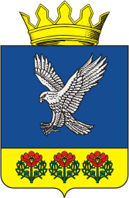  Герб Нехаевского района | Номер в Геральдическом регистре РФ: 4295
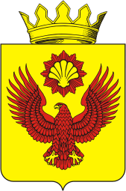  Герб Палласовского района | Дата принятия: 16.05.2008  Номер в Геральдическом регистре РФ: 4304  Описание:  В червленом поле распростертый червленый орел с золотым клювом и лапами, во главе двенадцатиконечная лучистая червленая звезда, обремененная золотой раковиной. Щит увенчан золотой муниципальной короной установленного образца  Обоснование символики:  Символика Герба и Флага отражает природно-географические и экономические особенности Палласовского района.  Орел - символ высоты духа и духовного принципа. Подобно льву среди зверей, орел воспринимается как королевская птица. Широко используется в системе символизации в связи с солнцем и небом. Способность быстро летать и подниматься так высоко, чтобы превосходить низкие силы - основная характеристика символики орла. Орел степняк как олицетворение просторов Палласовского района.  Звезда - символ вечности, энергии, славы. Двенадцатилучевая - соединение друзей. Число литеров в слове "Палласовский" совпадает с числом лучей в звезде - двенадцатью.  Раковина - символ женского водного начала, вселенской матки, порождающей все живое. Недаром озеро Эльтон - главная достопримечательность района, уникальный природный объект, воды которого обладают целебными свойствами и имеют большую хозяйственную ценность, олицетворяют с всероссийской здравницей.  Червень (красный) - символ храбрости, мужества, неустрашимости.  Золотой (желтый) цвет напоминает о бескрайних пшеничных полях и о пустынях и символизирует высшую ценность, прочность, силу, богатство, процветание, справедливость и великодушие.  Утвержден Решением Палласовской районной Думы (№3/12) от 16 мая 2008 года.
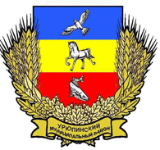  Герб Урюпинского района | Описание:  "Прямоугольный, заостренный снизу щит (ширина и высота соотносятся в пропорции 8:9) в обрамлении пшеничных колосьев, ветвей дуба, клена, вербы. В нижней части щита расположена информационная лента с надписью "Урюпинский муниципальный район".  Поле щита поделено по горизонтали на три равные части - синего, желтого и красного цветов (сверху вниз). На щите нанесены изображения: на синей части - изображение орла, на желтой части - изображение степного скакуна, на красной части - изображение рыбы.  Цветовое поле герба соответствует цветам казачьего флага Всевеликого войска Донского, и в тоже время символизирует вольную птицу - степного орла, который парит в синем небе, степного скакуна, табуны которых на протяжении многих веков вольно паслись на бескрайних просторах Прихоперской степи, выжженной солнцем, рыбу, которой богата река Хопер, свободно плавающая в исцеляющей и смывающей все жизненные неурядицы хоперской воде. Колосья пшеницы, ветви дуба, клена и вербы символизируют богатство района сельскохозяйственными угодьями и пойменными лесами".  Цитата из "Положения о Гербе Урюпинского муниципального района"  Утвержден постановлением Урюпинской районной Думы Волгоградской области (№7/45) от 11 июля 2006 года.
Герб сельского поселения  Орловское  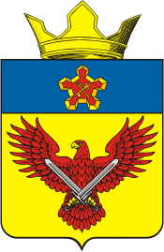 | Дата принятия: 17.09.2008  Автор герба: В. Коваль  Номер в Геральдическом регистре РФ: 4326  Описание:  В золотом поле с распростертыми крыльями червленый орел, СС золотым клювом, держащий в золотых лапах серебряные мечи накрест, ближе к рукоятям. В лазоревой главе золотое крепление с пятью бастионами, заполненное червленью и внутри него – ключ и обращенный вниз меч того же металла. Щит увенчан муниципальной короной установленного образца.  Утвержден Решением Орловской сельской Думы (№ 32/08) от 17 сентября 2008 года.

ПРИЛОЖЕНИЕ 2
Герб города Орёл   | Дата принятия: 16.08.1781, 29.01.1998  Описание:  Исторический и современный герб Орла - "В синем поле белый город, на воротах которого черный одноглавый орел с золотой на голове короною".
Герб Читинской области  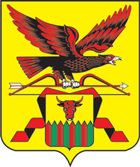 | Дата принятия: 21.12.1995  Номер в Геральдическом регистре РФ: 184  Описание:  Герб Читинской области выполнен на геральдическом щите, имеющем соотношение сторон 8:9. "В золотом поле летящий одноглавый орел с серебряными лапами и клювом, держащий в когтях лук тетивою вниз и стрелу с серебряным оперением и наконечником. Направление полета орла справа налево". В нижней трети щита на почетном месте размещен геральдический щит города Читы - административного центра Читинской области, обрамленный алой Александровской лентой".
Герб республики Дагестан   | Дата принятия: 20.10.1994  Описание:  Герб Республики Дагестан представляет собой круглый геральдический щит белого цвета, в центральной части которого изображен золотой орел. Над ним помещено изображение золотого солнца в виде диска, окаймленного спиральным орнаментом. У основания щита расположены бело-золотого цвета снежные вершины гор, равнина, море и в картуше - рукопожатие, с обеих сторон которых проходит геральдическая лента с надписью белыми буквами "Республика Дагестан". В верхней половине щит обрамлен золотой полосой, в нижней - двумя орнаментальными кантами: слева - синим, справа - красным.  Герб Дагестана отражает политическое, историко-культурное единство более 30 родственных этносов, сформировавшихся на относительно небольшой территории на Северном Кавказе.  Орел в международной символике означает власть, верховенство, государственную прозорливость. У народов Дагестана он один из наиболее почитаемых представителей мира животных, олицетворение независимости и свободы, мужества и храбрости, гордости и стойкости, выносливости. Он символ лучших черт национального характера дагестанцев — национальной гордости, открытости, миролюбия, гостеприимства. Эту же идею выражает и усиливает рукопожатие. Оно как бы передает тепло, говорит о поддержке, добром приветствии "салам алейкум". В таком контексте орел одновременно символ и государственной, и народной власти.  Солнце в гербе Страны гор олицетворяет жизнь, источник жизни, жизненную силу, свет, богатство, плодородие, изобилие. В целом солнце выражает идею жизнеутверждения и процветания Дагестана. Золотой цвет в гербе подчеркивает власть, государственность.
  Герб республики Ингушетия | Дата принятия: 26.08.1994  Номер в Геральдическом регистре РФ: 106  Описание:  Герб Республики Ингушетия представляет собой круг, в центре которого изображен орел с распростертыми крыльями - символ благородства и мужества, мудрости и верности. В центре герба по вертикальной оси на фоне Кавказских гор расположена боевая башня, символизирующая древнюю и молодую Ингушетию. В левой стороне от башни изображена Столовая гора (Маат-Лоам), в правой гора Казбек (Баш-Лоам). Над горами и башней изображен полукруг солнца, находящегося в зените, от которого исходят вниз семь прямых лучей. В нижней части малого круга изображен солярный знак, символизирующий вечное движение Солнца и Земли, взаимосвязь и бесконечность всего сущего. Дугообразные лучи солярного знака повернуты против движения часовой стрелки. По окружности надпись красным по белому:  "РЕСПУБЛИКА ИНГУШЕТИЯ. ГIАЛГIАЙ МОХК".  Автор герба художник Руслан Алимович Эльдиев.  Государтсвенный герб Республики Ингушетия явлеяется официальным символом Республики Ингушетия, в котором отражается вечное стремление народа к свободе и справедливости.  Герб Республики Ингушетия исполняется в пяти цветах: белым (фон внешнего круга и силуэт гор), зеленым (крайние полосы флага, изображенного в виде дуги), красным (надписи во внешнем круге и солярный знак) и золотисто-желтым (солнце, башня, орел, орнамент).  Белый цвет символизирует чистоту помыслов и действий, характерных народу Ингушетии; голубой - символ неба, космоса; зеленый цвет олицетворяет природу, изобилие и плодородие земли Ингушетии, а также - это символ Ислама; красный цвет - это символ многовековой борьбы ингушского народа за выживание; желтый цвет - цвет Солнца, дарующего жизнь человеку и природе.  Орел символизирует власть, государственную прозорливость. Боевая башня — свидетельство о традиционно башенных поселениях в горах. Эмблема Солнца означает свет, жизнь, богатство, изобилие. Эту же идею отражают и семь лучей, исходящих от Светила. Семерка издавна считается счастливым числом. Расположение Солнца вверху свидетельствует, что Ингушетия — солнечный край. Украшающий снизу герб орнамент широко распространен в декоративно-прикладном искусстве ингушей.
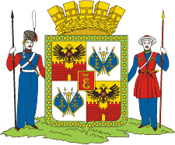  Герб города Краснодара  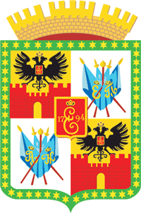 | Дата принятия: 14.09.1849, 05.07.1996, 16.12.1999, 07.07.2005  Номер в Геральдическом регистре РФ: 1929  Описание:  В четверочастном щите червленый (красный) сердцевой щиток, тонко окаймленный золотом, и в нем коронованный вензель Екатерины II того же металла. В первой и четвертой частях в золотом поле червленая крепостная стена со сквозной аркой ворот и двумя выходящими по сторонам башнями, на которые опирается лапами черный двуглавый орел, коронованный тремя золотыми Императорскими коронами, на груди которого в червленом щите обращенный влево всадник в серебряных доспехах на коне того же металла, поражающий копьем обращенного и обернувшегося черного крылатого змия. Во второй и третьей частях в серебряном поле золотая атаманская булава поверх сложенных накрест серебряных бунчуков на золотых древках с наконечниками в виде копейного острия, выходящего из полумесяца, и поверх всего два также сложенных накрест лазоревых (синих, голубых) знамени с золотыми коронованными вензелями императрицы Екатерины II и императора Павла I (вторая часть) и императоров Александра I и Николая I (третья часть). Зеленая кайма обрамлена 59 золотыми шестиконечными звездами. Щит увенчан золотой башенной короной с пятью видимыми зубцами, окруженной по обручу золотым лавровым венком. Щитодержатели - два черноморских казака, стоящие на зеленой земле. Правый одет в форму лейб-гвардии Черноморского эскадрона времен императора Александра I, левый - в форму лейб-гвардии Черноморского казачьего дивизиона времен императора Николая I. Каждый свободною рукою держит пику, поставленную на землю.  Обоснование символики:  Герб города составлен на основе исторического Герба города Екатеринодара, высочайше утвержденного в 1849 году.  Изображение на Гербе крепостной стены символизирует Екатеринодарскую крепость, открытые ворота - символ дружелюбия и открытости города.  Атаманская булава символизирует столицу Черномории, резиденцию атамана Черноморского казачьего войска, бунчуки - символы черноморского казачества. Четыре перекрещивающихся знамени, с вензелями императрицы Екатерины II, императоров Павла I, Александра I, Николая I, пожалованные войску императорами на момент принятия Герба, символизируют заслуги черноморского казачьего войска. Золотой вензель императрицы Екатерины II говорит о том, что город был назван Екатеринодаром в ее честь. 59 золотых звезд символизируют количество казачьих станиц в черноморском казачьем войске в 1849 году.  Золотой цвет поля Герба - цвет богатства, символ могущества, веры, знатности, постоянства, прочности.  Серебряный цвет поля Герба - цвет чистоты, правдивости, благородства.  Червленый цвет - символ любви, мужества, смелости, великодушия.  Черный цвет - мудрости, осторожности, постоянства.  Лазоревый - честность, верность.  Зеленый цвет - символ надежды, изобилия, обновления жизни и здоровья.  Герб утвержден решением городской Думы Краснодара (№70) от 7 июля 2005 года.

ПРИЛОЖЕНИЕ 3

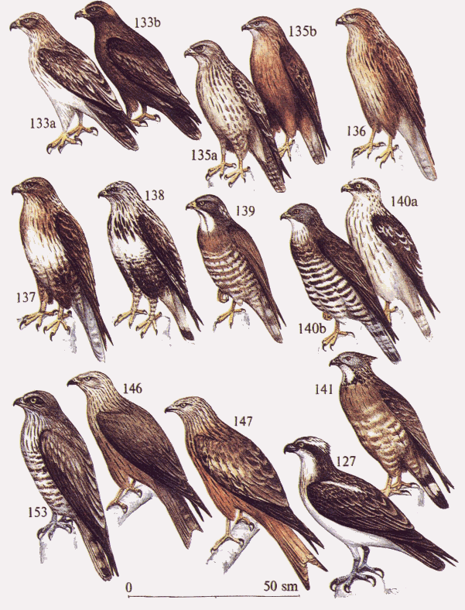 | Таблица 1  127 — скопа;  133 — орел-карлик  (133a — светлая форма,  133b — темная форма);  135 — канюк  (135a — светлая форма,  135b — темная форма);  136 — курганник;  137 — мохноногий канюк; 138 — зимняк;  139 — ястребиный сарыч; 140 — осоед  (140a — светлая форма,  140b — темная форма);  141 — хохлатый осоед;  146 — черный коршун;  147 — красный коршун;  153 — змееяд.

ПРИЛОЖЕНИЕ 3

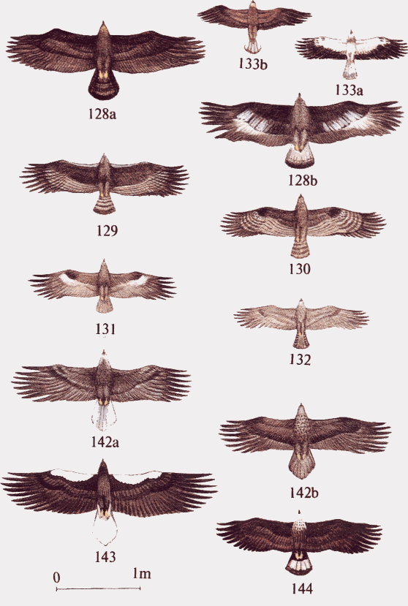 | Таблица 2  Хищные птицы в полете:  128 — беркут  (128a — взрослый,  128b — молодой);  129 — могильник;  130 — степной орел;  131 — большой подорлик; 132 — малый подорлик;  133 — орел-карлик  (133a — светлая форма,  133b — темная форма);  142 — орлан-белохвост (142a — взрослый,  142b — молодой);  143 — белоплечий орлан; 144 — орлан-долгохвост.

ПРИЛОЖЕНИЕ 4
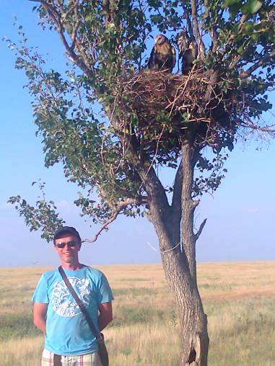 | 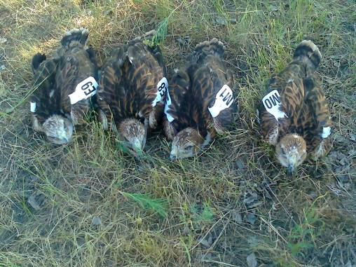
Фотография 1: Курганник в гнезде | Фотография 2: Маркировка птиц
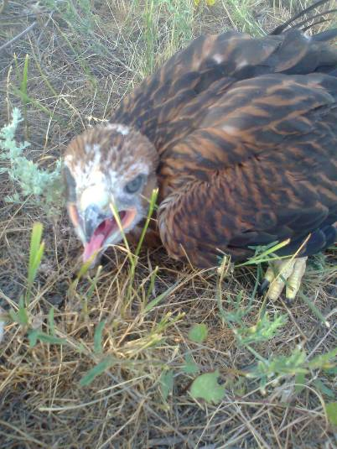 | 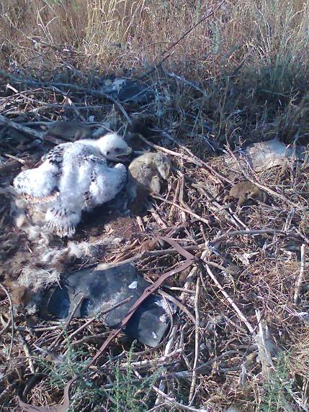
Фотография 3: Курганник | Фотография 4: Птенец степного орла в гнезде с сусликом
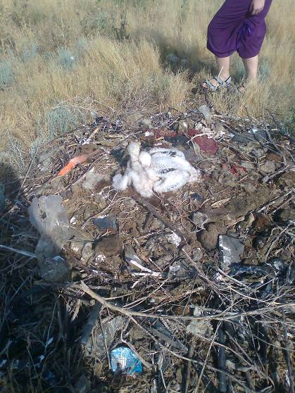 | 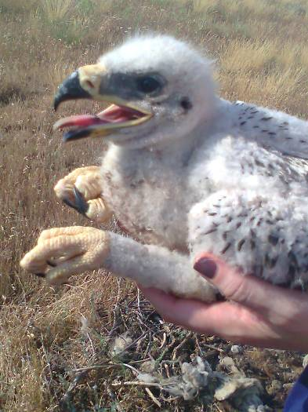
Фотография 5: Птенец степного орла в гнезде | Фотография 6: Птенец степного орла

ПРИЛОЖЕНИЕ 5
Результата анкетирования (в начале исследования)
Дата: ноябрь 2014 г.
Участники: обучающиеся 3-б класса (24 чел.)
№ | Вопрос | Ответы
1 | Подчеркните названия птиц, о которых вы что-нибудь слышали или видели. | 1) степной орел - 10 (42%)  2) коршун -5 (21%)  3) гриф- 2 (8,5%)  4) ястреб – 3(12,5%)  5) не слышал ни про одну из этих птиц – 4(16%)
2 | Какая птица изображена на гербе нашей страны? | 1) сокол - 3 (12,5%)  2) ястреб - 5 (21%)  3) орёл - 7 (29,5%)  4) коршун - 4 (16%)  5) не знаю – 5 (21%)
3 | Какая из птиц обитает в Волгоградской области? | 1) степной орёл -4 (16%)  2) колибри - 3 (12,5%)  3) тукан - 2 (8,5 %)  4) пеликан - 4 (16 %)  5) не знаю – 11(47%)
4 | Хотели бы Вы узнать о жизни такой птицы, как степной орёл? (Подчеркните вариант ответа) | да - 24 (100%)  нет-0
5 | Степной орёл - исчезающая птица. Как вы думаете, почему и из – за чего она исчезает? | убивает человек - 19 (79,5%)  пожары - 1 (4%)  болезнь – 1 (4 %)  не знаю – 3 (12,5)

ПРИЛОЖЕНИЕ 5
Результата анкетирования (в конце исследования)
Дата: январь 2015 г.
Участники: обучающиеся 3-б класса (21 чел.)
№ | Вопрос | Ответы
1 | Подчеркните названия птиц, о которых вы что-нибудь слышали или видели. | 1) степной орел – 21 (100%)  2) коршун – 20 (95%)  3) гриф- 7 (33%)  4) ястреб – 18 (86%)  5) не слышал ни про одну из этих птиц - 0
2 | Какая птица изображена на гербе нашей страны? | 1) сокол - 0  2) ястреб -0  3) орёл – 21 (100%)  4) коршун - 0  5) не знаю - 0
3 | Какая из птиц обитает в Волгоградской области? | 1) степной орёл – 21 (100%)  2) колибри - 0  3) тукан - 0  4) пеликан - 0  5) не знаю - 0
4 | Хотели бы Вы узнать о жизни такой птицы, как степной орёл? (Подчеркните вариант ответа) | да – 21 (100%)  нет-0
5 | Степной орёл - исчезающая птица. Как вы думаете, почему и из – за чего она исчезает? | убивает человек -15 (71%)  линии электропередач – 21 (100%)  распашка земель- 6 (28,5%)

ПРИЛОЖЕНИЕ 6
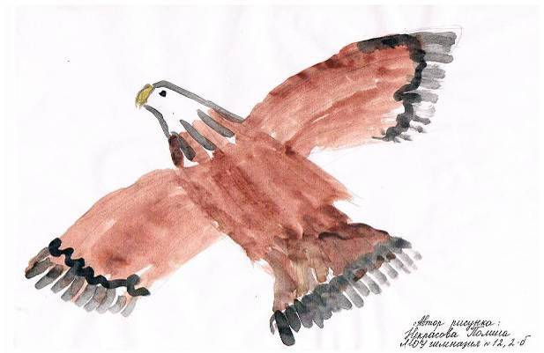
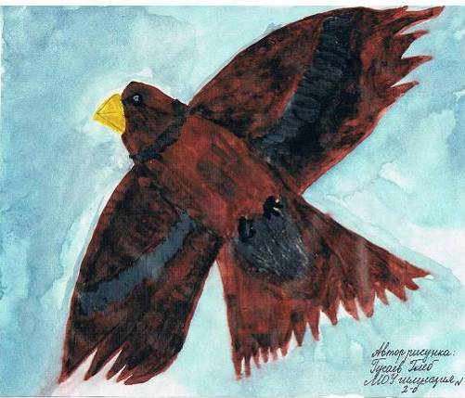

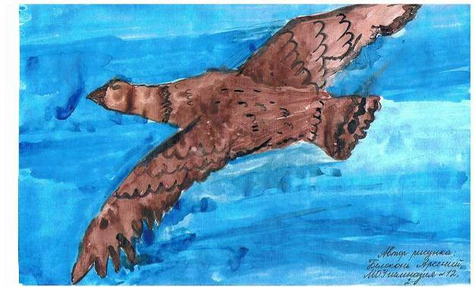
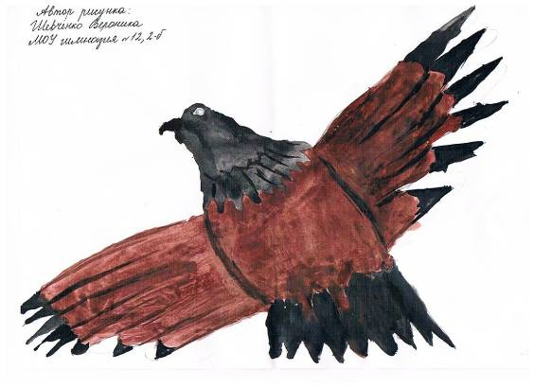

ПРИЛОЖЕНИЕ 7
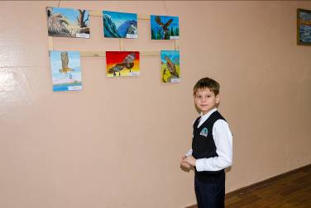 | 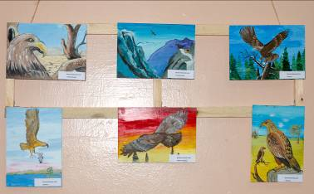
Выставка работ Белоконь Арсения  МОУ гимназия № 12 | Название выставки «Орёл»
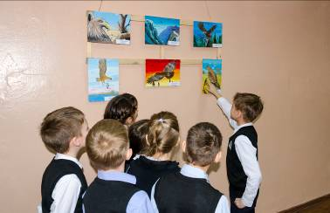 | 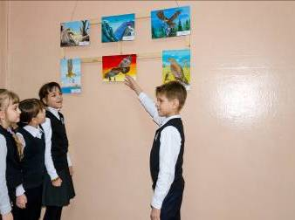
Обучающиеся 3-б класса на выставке | Обучающиеся 3-б класса на выставке

Автор рисунка: Шевченко Вероника,
3-б класс МОУ гимназия № 12
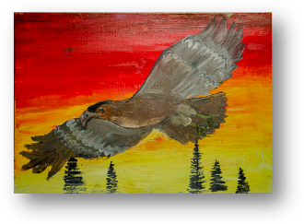
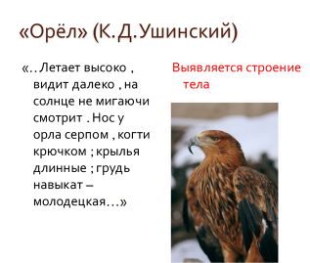
Степной орел (иногда его называют орлом – курганник и полынным орлом), о месте его обитания говорит само название – птица живет в степи и в полупустыне. «Пища степного орла составляет, - пишет известный Российский орнитолог П.П. Сушкин, - по моим наблюдениям, главным образом – суслики; ими же он преимущественно выкармливает и детей. Лишь увидав, какая масса сусличьих костей валяется около гнезда, можно составить себе некоторое понятие о том, сколько грызунов истребляют орлы…»
СТЕПНОЙ ОРЁЛ
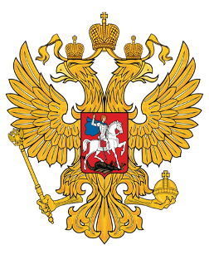
(листовка)

Первый в истории указ о гербе (в нем приводилось описание царского герба) гласил: - «…Орел двоеглавый есть герб державный Великого Государя, Царя и Великого Князя Алексея Михайловича всея Великая и Малая и Белые России самодержца…».
С 1918 года изображение орла убрали с герба, но в 1992 году Государственный Герб Российской Федерации опять имеет изображение орла.
Обоснование символики: орел – высшее определяющее и указующее начало, способность летать и подниматься так высоко, чтобы превосходить низкие силы – символ высоты духа и духовного принципа, он является древним символом силы, могущества и победы, он олицетворяет духовное начало в человеке, в христианстве орел является проводником между Богом и людьми. В христианстве изображение орла можно увидеть на купелях, на церковных кафедрах. Орел ассоциируется с вознесением Христа, с молитвами посылаемыми небесами, с победой над злом, с нисхождением милости Божией.

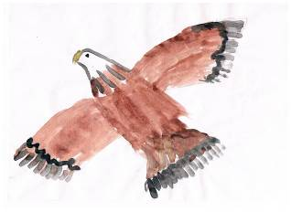Автор рисунка: Некрасова Полина,
3-б класс МОУ гимназия № 12
Многие районные центры Волгоградской области и населенные пункты имеют в своей символике изображение именно орла.
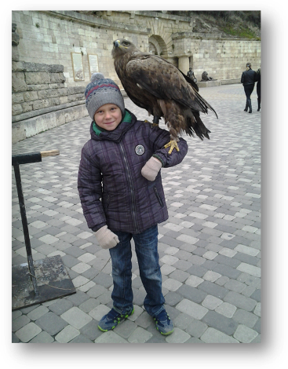
- Герб Городищенского района – это изображение серебряного с распущенными крыльями орла.
- Герб Камышинского района – красный с золотыми глазами, клювом и лапами, с распростертыми крыльями.
- Герб Котельниковского района и города Котельниково–изображение серебряного сокола с распростертыми крыльями, золотым клювом и лапами.
- Герб Нехаевского района – серебристый орел.
- Герб Палласовского района и города Палласовка – красный орел с золотым клювом и лапами, с распростертыми крыльями.
- Герб Урюпинского района – степной орел, парящий в синем небе.
- Герб сельского поселения Орловское – с распростертыми крыльями красный орел.

